CubeDash

создатели:

Даниил Чернышев

Самир Хасанянов

Что такое Geometry Dash?

* Geometry Dash — компьютерная игра, соединяющая жанры 2D-платформера и ритм-игры, выпущенная изначально для мобильных устройств на iOS/Android, позже и для ПК. Игровой процесс заключается в прохождении уровня со множеством препятствий под ритмичную музыку.

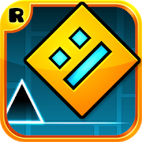

О приложении

* При открытии приложения мы видим основное окно, с возможностью выбора скина, выключения музыки и звуков в игре, кнопка выхода и основная кнопка, запускающая игру

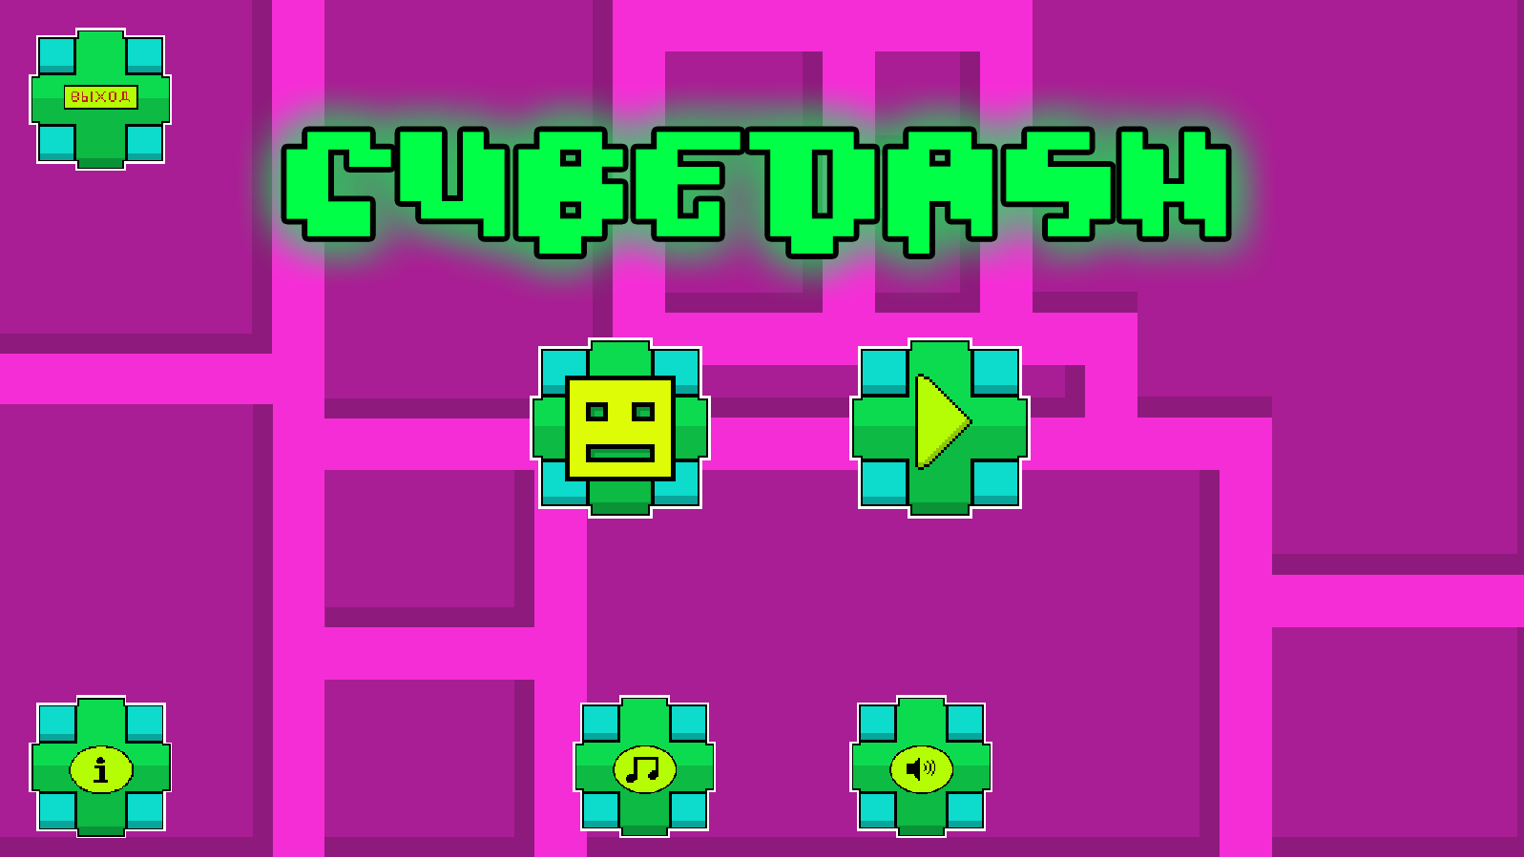

* При нажатии на кнопку выбора скина, открывается меню со всеми вариантами

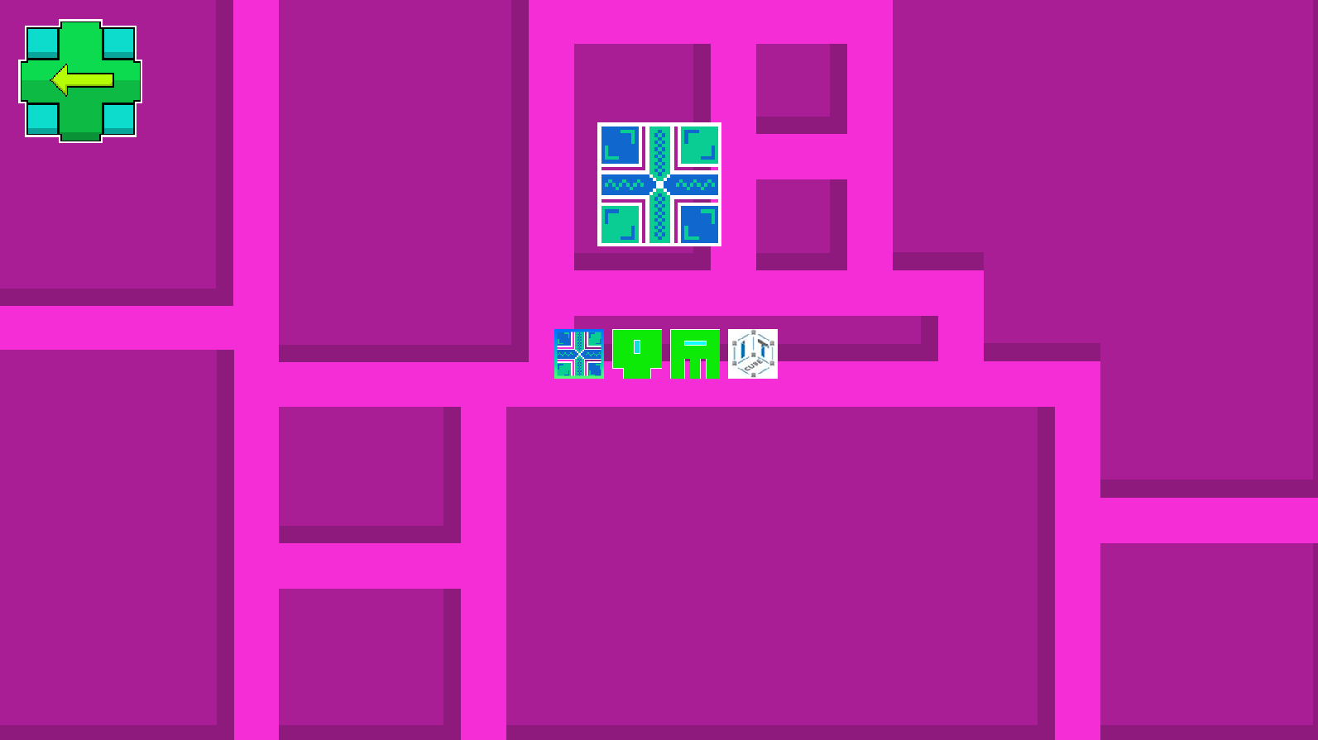

* При нажатии главной кнопки игры откроется меню с пока что существующими двумя уровнями, которые можно начать проходить в любом порядке



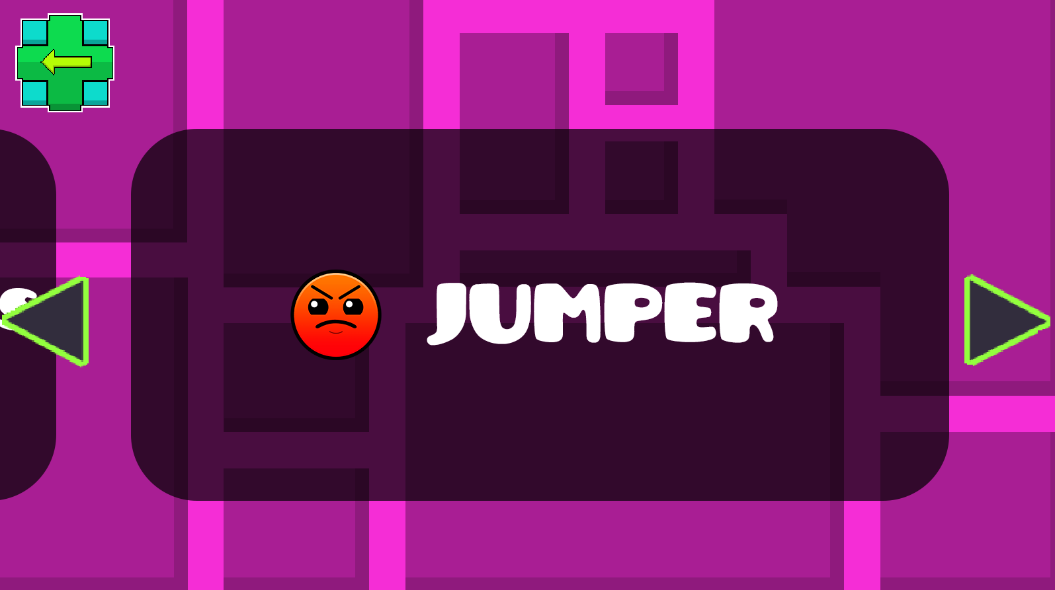

Перспективы

* Добавление новых уровней
* Добавление новых скинов
* Создание новый режимов игры
* Возможность кастомизировать скины

Спасибо за внимание!